Для того, чтобы извлечь полученное изделие из формы необходимо тщательно подготовить поверхность формы, убедиться в отсутствии постороннего мусора и по необходимости покрыть часть, которая будет соприкасаться с силиконом, веществом разделителем. Кроме того, следует позаботиться о раскрытии формы после застывания силикона, для этого были предусмотрены зигзагообразные надрезы таким образом, чтобы сохранить жёсткость формы и при этом, в случае необходимости, раскрыть часть формы для извлечения изделия (Рис. 1):

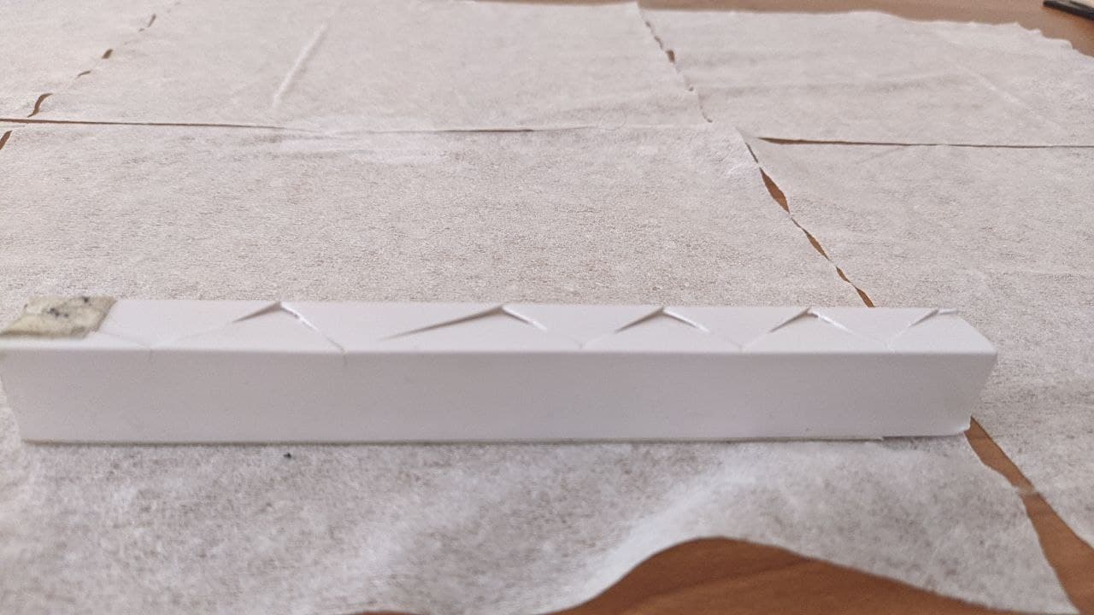

Рисунок 1

Далее, вырезается литейное отверстие, лишние отверстия формы запечатываются пластилином, чтобы силикон полностью повторил геометрию заливаемой поверхности (рис.2-4):

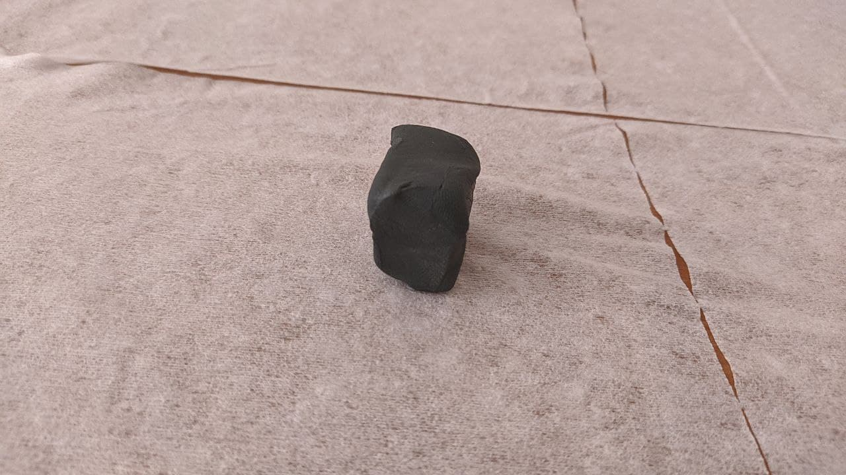

Рисунок 2- Кусочек пластилина для герметизации отверстий

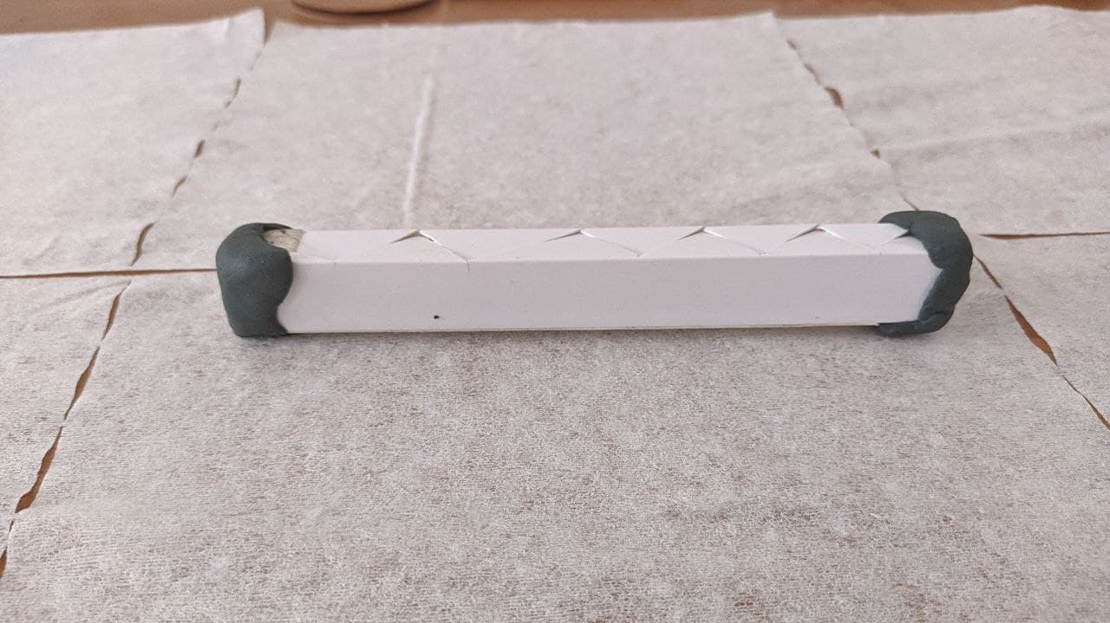

Рисунок 3-Загерметизированная форма для заливки

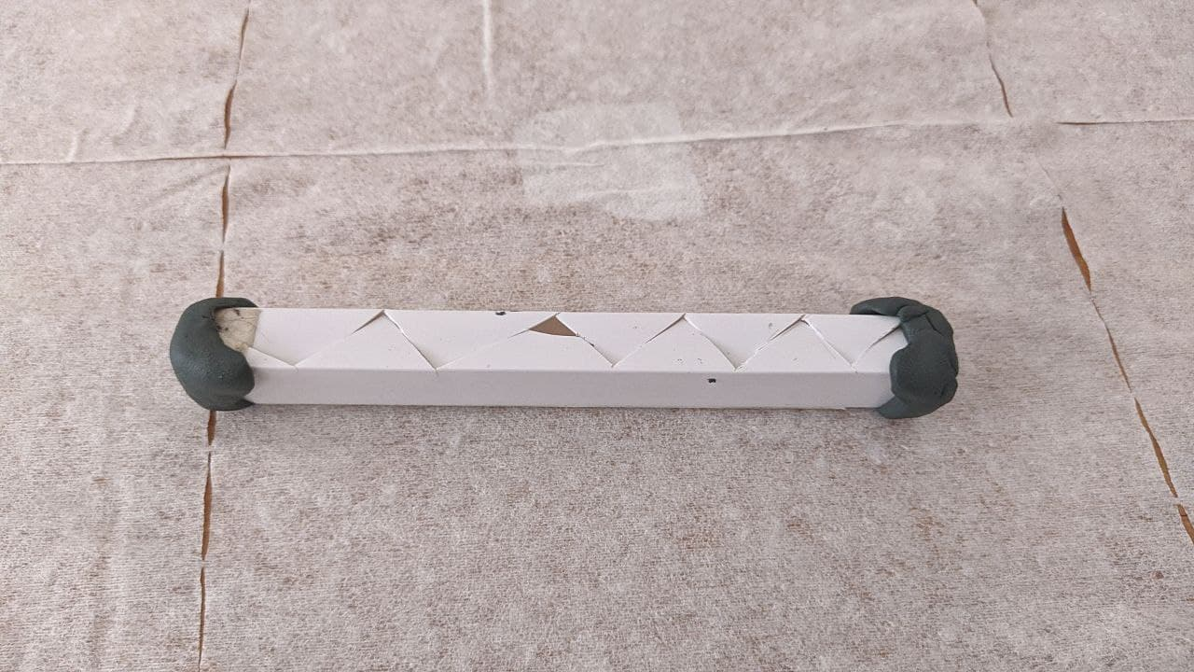

Рисунок 4-Загерметизированная форма для заливки с литейным отверстием

Для заливки использовался силикон компании «зайцевские силиконы» на платиновой основе c критерием по Шору 23. Данный силикон имеет заявленное время застывания 10-60 минут. Экспериментально было проверено, что при нормальных условиях, время застывания силикона колеблется от 8 до 10 минут, при условии объема готового многокомпонентного состава <100гр (рис. 5):

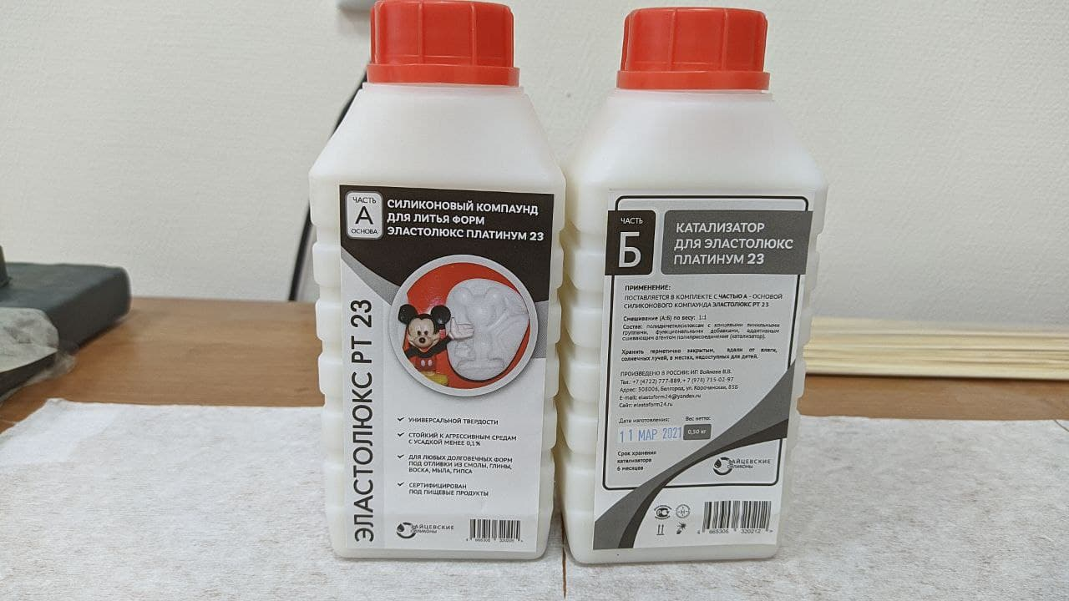

Рисунок 5- Внешний вид упаковок двухкомпонентного силикона «Эластолюкс Платинум 23»

Для рациональной заливки материала, необходимо прибегнуть к задаче предрасчета массы затрачиваемых материалов. Для этого, имея размеры заливаемой формы и среднее значение плотности силикона, вычислили массу компонентов (рис. 6):

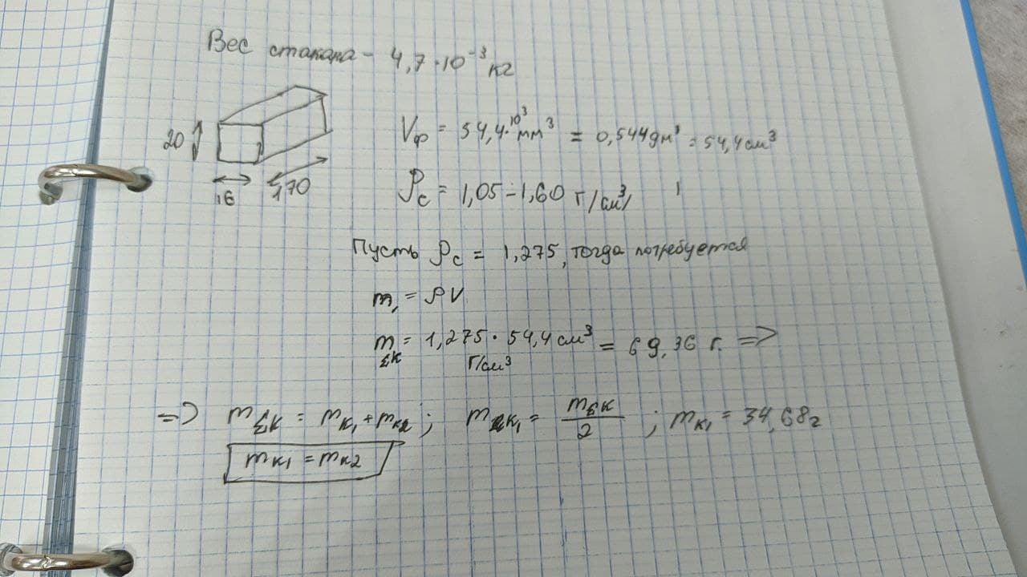

Процесс взвешивания и добавления компонентов в тару должен сопровождаться определенной точностью, будь она механическая или инструментальная, чтобы достичь желаемого результата (рис. 7):

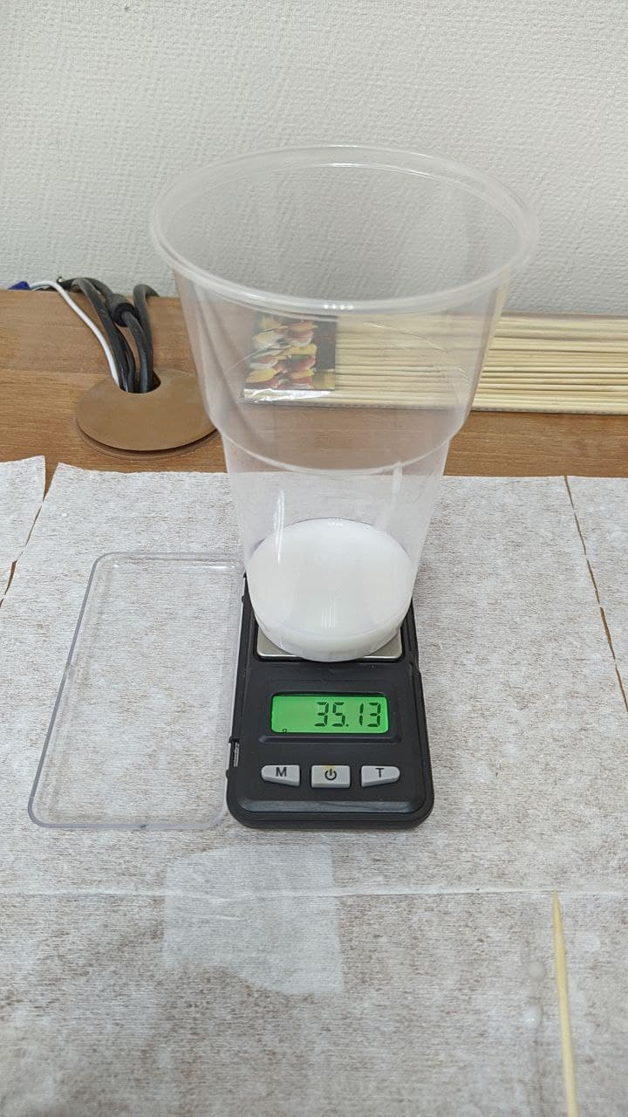

Рисунок 7- Методика взвешивания компонента, используя функцию «Tare»

После заливки, имеем 2 варианта событий: либо силикон остается, либо его недостаточно. Этот факт говорит о том, что плотность силикона выбрана с недостаточной точностью и необходим ее пересчет. Также необходимо вводить коэффициент потерь и несовершенства формы, отражающий дополнительные затраты материала по тем или иным причинам, будь то оставшийся на форме или инструменте для размешивания силикон или неровности в геометрии формы для заливки

Придерживаясь рекомендуемой технологии, следует залить оба компонента по отдельности в различные емкости и дождаться процесса дегазации, либо использовать механические средства для ускорения процесса: действенны как способ «постукивания» (рис. 8), так и использование вакуумной камеры.

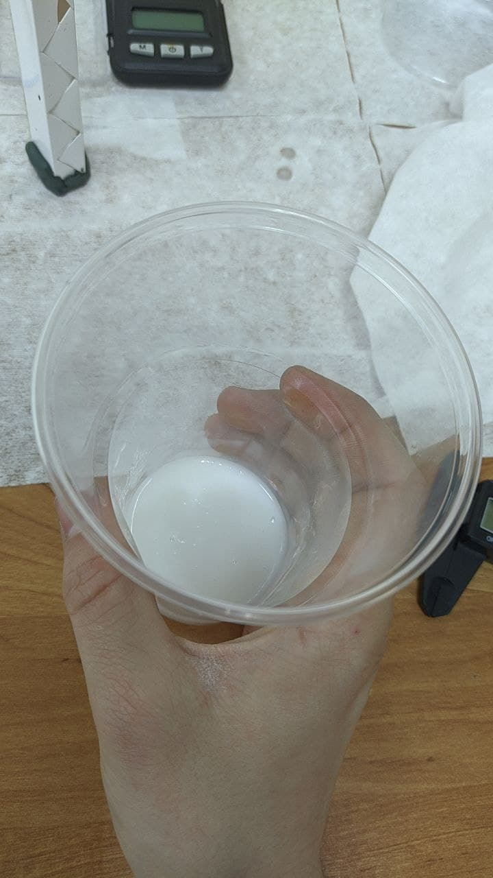

Рисунок 8-Дегазация раствора методом «постукивания»

После того, как наличие воздуха в каждом из компонентов минимально, необходимо их смешать в новой емкости. Процесс смешивания должен происходить тщательно, заостряя особое внимание на области боковых стенок формы для размешивания и дна (рис. 8):

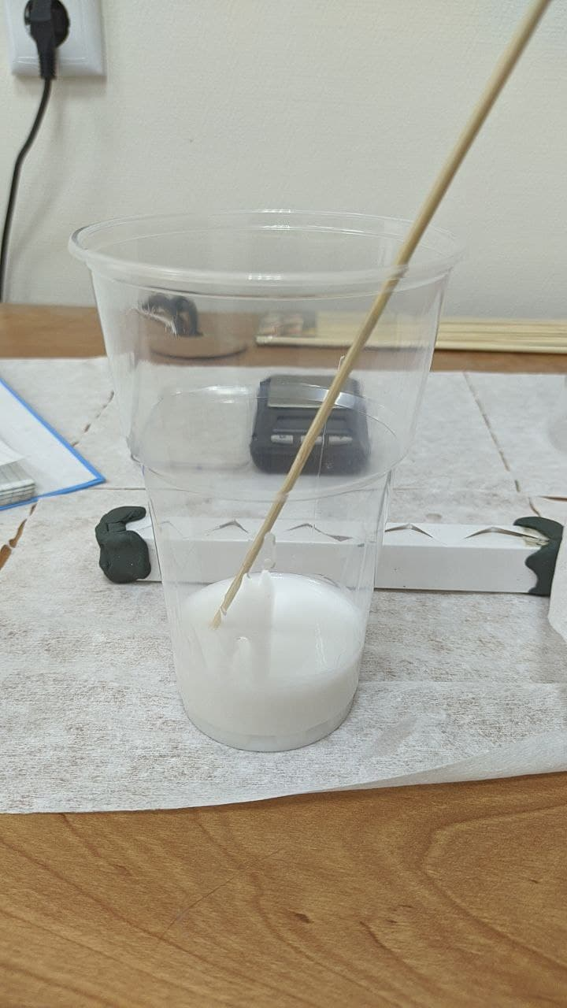

Рисунок 8- Процесс перемешивания компонентов

Исходя из технических характеристик времени на перемешивание не так уж и много, поэтому следует заранее его распределить на процесс перемешивания, дегазации и заливки: чем более густой получился силикон, тем большую пропорцию времени следует уделять на процесс заливки. В противном случае, можно столкнуться с застыванием силикона в форме для перемешивания. Убедившись в том, что смесь компонентов перешла в состояние раствора, можно начинать процесс заливки.

В итоге, получаем следующий результат (рис. 9):

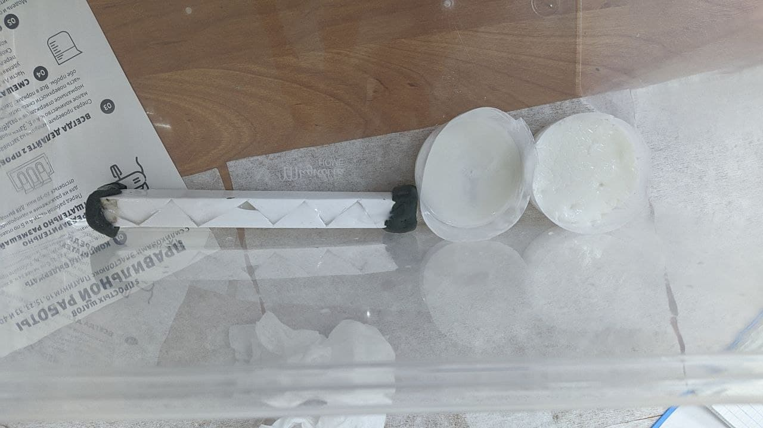

Рисунок 9- Процесс перемешивания компонентов